報道関係者各位 2019年11月25日
プレスリリース 鹿児島県天城町
鹿児島県天城町、ふるさと納税を活用して
闘牛文化の発信基地「ドーム闘牛場」の整備に300万円の資金調達を開始
～ 地域課題解決の資金をふるさと納税で募る「ガバメントクラウドファンディング®」を活用 ～

鹿児島県天城町とふるさと納税総合サイト「ふるさとチョイス」を企画、運営する株式会社トラストバンク（本社：東京都目黒区、代表取締役：須永珠代、以下「トラストバンク」）は本日11月25日、トラストバンクが提供する、ふるさと納税制度を活用したクラウドファンディング型で寄附を募る仕組み「ガバメントクラウドファンディング®」（以下GCF）において、伝統文化「闘牛」の発信基地「ドーム闘牛場」を整備し、闘牛の魅力を広めることを目的としたプロジェクトを開始します。募集期間は2019年11月25日～2020年2月24日、目標寄附金額は300万円です。
本プロジェクトは、闘牛文化を継承し、魅力を広めていくために、全天候型多目的施設(ドーム闘牛場)を整備し、島外からお越しいただくお客様や島内の住民に広く闘牛文化に親しんでいただくことを目的としています。寄附金はドーム闘牛場と周辺の整備事業に使用します。

天城町長 森田弘光のコメント
「徳之島の伝統文化の発信基地、多目的施設(ドーム闘牛場)の念願の天城町への整備へ向け、着実に事業を進めていく所存ですので、どうぞ皆様のご協力、ご支援をよろしくお願いいたします。」

□■ 新事業の概要 ■□
◆プロジェクト名：伝統文化「闘牛」の発信基地「ドーム闘牛場」を整備し、闘牛の魅力を広めたい！
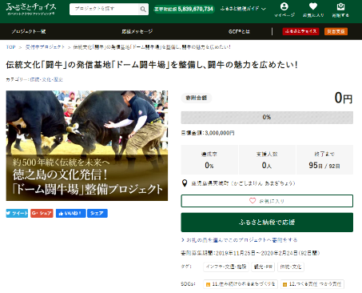
◆サイト運営会社： 株式会社トラストバンク
◆募集額： 300万円
◆期間：2019年11月25日～2020年２月24日（92日間）
◆寄附金の使い道：多目的施設(ドーム闘牛場)、周辺整備
◆SDGs：11.住み続けられるまちづくりを、12.つくる責任 つかう責任
◆プロジェクトURL：https://www.furusato-tax.jp/gcf/675

ガバメントクラウドファンディング(GCF)とは
2013年9月にトラストバンクが提供したクラウドファンディング型でふるさと納税を募る仕組み。自治体が関心や共感を呼ぶプロジェクトを立ち上げることで、広く資金を調達する。自治体は地域課題に対する具体的な解決策、必要な寄附金と使い道、寄附金を集める期間などを提示する。2019年11月時点で寄附総額51億円を突破し、610以上のプロジェクトが実施された。
※ガバメントクラウドファンディング及びGCFは、株式会社トラストバンクの登録商標です。
※「ふるさとチョイスガバメントクラウドファンディング」サイト：https://www.furusato-tax.jp/gcf/

株式会社トラストバンクについて
2012年4月設立。2012年9月、ふるさと納税総合サイト『ふるさとチョイス』を開設。約1億9,500万の月間PV数（2018年12月）を有し、契約自治体約1,500団体超（2019年11月）における、22万点を超えるお礼の品（2019年11月）を掲載。

＜本件に関するお問い合わせ＞
天城町企画課 担当：前田智美
Tel: 0997-85-5178 Fax: 0997-85-3110 E-mail：kikaku06@yui-amagi.com

